КИЇВСЬКИЙ НАЦІОНАЛЬНИЙ УНІВЕРСИТЕТ
БУДІВНИЦТВА І АРХІТЕКТУРИ

Факультет урбаністики та просторового планування

Кафедра міського будівництва

“ЗАТВЕРДЖУЮ”
Завідувач кафедри
доц. Приймаченко О.В.
_____________
«_____»____________ 2025р.

Пояснювальна записка
кваліфікаційної роботи бакалавра

на тему
«Інженерна підготовка та благоустрій території житлової гупи»

Виконала: студентка IV курсу, групи МБГ-21-3
Галузь знань: 19 Архітектура та будівництво»
Спеціальність: 192 Будівництво та цивільна інженерія
ОПП: «Міське будівництво та господарство»

Пристайло А.А.
(прізвище та ініціали)

Керівник: К.т.н., доц. Приймаченко О.В.
(прізвище та ініціали)

Рецензент___________________________
(прізвище та ініціали)

м. Київ 2025
КИЇВСЬКИЙ НАЦІОНАЛЬНИЙ УНІВЕРСИТЕТ
БУДІВНИЦТВА І АРХІТЕКТУРИ

Факультет: урбаністики та просторового планування
Кафедра: міського будівництва
Освітньо-кваліфікаційний рівень: бакалавр
Галузь знань: 19 «Архітектура та будівництво»
Спеціальність: 192 « Будівництво та цивільна інженерія»
ОПП: «Міське будівництво та господарство»

ЗАТВЕРДЖУЮ
Завідувач кафедри, доц. Приймаченко О.В.
____________________________________
«____»_____________________2025 року

З А В Д А Н Н Я

НА КВАЛІФІКАЦІЙНУ РОБОТУ БАКАЛАВРА СТУДЕНТУ

Пристайла Арсена Андрійовича
(прізвище, ім’я, по батькові)

- Тема проєкту:
Інженерна підготовка та благоустрій території житлової групи.

керівник проєкту: К.т.н., доц. Приймаченко О.В.
( прізвище, ім’я, по батькові, науковий ступінь, вчене звання)
затверджені наказом вищого навчального закладу № від « » 2025року

2. Термін подання студентом проєкту 18.06.2025

3. Вихідні дані до проєкту: матеріали генерального плану м. Києва; нормативно-законодавча база на проєктування; матеріали транспортної комплексної схеми м. Києва; учбово-методична література; натурні обстеження; вихідні дані згідно з індивідуальним завданням.

4. Зміст розрахунково-пояснювальної записки (перелік розділів, які потрібно розробити)

№ розділу | Найменування розділів пояснювальної записки | Орієнтовний об’єм пояснювальної записки (аркушів ФА4)
1 | Вступ | ≤ 2
2 | Аналітичний розділ | ≤ 10
3 | Розрахунково-проєктний розділ | ≤ 20
4 | Конструктивний розділ | ≤ 5
5 | Висновки | ≤ 2
6 | Список літератури | ≤ 2
 | Разом: | ≤ 40
5. Перелік графічних матеріалів проєкту
№ розділу | Найменування розділів проєкту | Об’єм креслень (аркушів1 ФА1)
1 | Креслення розпланування | 1
2 | План організації рельєфу | 1
3 | План озеленення | 1
4 | План розташування МАФ та переносних виробів | 1
5 | План проїздів, тротуарів, доріжок та майданчиків | 1
6 | План мощення | 1
 | Разом: | 6
6. Консультанти розділів проєкту
Розділ | Прізвище, ініціали та посада  консультанта | Підпис, дата
Розділ | Прізвище, ініціали та посада  консультанта | завдання  видав | завдання  прийняв
1
2
7. Дата видачі завдання 10.03.2025
КАЛЕНДАРНИЙ ПЛАН
№  з/п | Назва етапів  дипломного проєкту | Термін виконання етапу проєкту | Примітка
1 | Видача завдання | 10.03.2025
2 | Збір вихідних даних | 10.04.2025
3 | Робота над графічною частиною проєкту | 16.06.2025
4 | Оформлення пояснювальної записки | 19.06.2025
5 | Подача на рецензію та перевірку на плагіат | 20.06.2025
6 | Захист проєкту
Студент _____________ Пристайло А.А.
Керівник проєкту _____________ Приймаченко О.В.
Зміст
ВСТУП 4
1.Розрахунок населення, баланс території та техніко економічних показників 6
1.1. Розрахунок потреб підприємств і установ обслуговування мікрорайонного значення для населення. 7
1.2. Розрахунок кількості машиномісць на автостоянках 16
1.3. Розрахунок площ прибудинкових майданчиків 17
2.Вертикальне планування території. 22
3.Озеленення та благоустрій 25
4.Пішохідно-транспортний рух 33
Організація транспортного та пішохідного руху на території житлової групи 33
5.Сміттєвидалення 36
Список використаної літератури: 37
Додаток 1 «Гафічні матеріали» 38

Зм.
Лист
№ документу
Підпис
Дата

Лист
1
КВАЛІФІКАЦІЙНА РОБОТА БАКАЛАВРА
Виконав
Пристайло А.А.
Керівник

Приймаченко О.В.

Н. контр.

Затвердив
Приймаченко О. О.В.

ІНЖЕНЕРНА ПІДГОТОВКА ТА БЛАГОУСТРІЙ ТЕРИТОРІЇ ЖИТЛОВОЇ ГРУПИ

Листів

МБГ 21-3

Маса
Масштаб

Пояснювальна записка

ВСТУП
Виконання бакалаврської роботи сприяє закріпленню знань, здобутих під час вивчення лекційного курсу та практичних занять з дисциплін "Містобудування" та "Територіальне планування". Основна увага приділяється набуттю практичних навичок з організації рельєфу, озеленення територій, планування проїздів, тротуарів і майданчиків, а також формування планувального рішення об'єкта.
Проектування здійснюється з урахуванням чинників, які впливають на вибір території для розміщення функціональних зон прибудинкової території житлової групи. Під час роботи передбачено пошук оптимальної планувальної структури, яка враховує соціальні потреби населення та особливості сучасного способу життя в умовах сьогодення.
Основною метою проєктування є створення повноцінного житлового середовища, яке забезпечує комфортні умови для праці, побуту та відпочинку. Відповідно до містобудівної структури, мікрорайон виступає як елемент житлової забудови, що включає комплекс житлових будинків та об’єкти культурно-побутового обслуговування повсякденного користування: дитячі садки, ясла, школи, їдальні, магазини, спортивні споруди, мікрорайонні сади тощо. Їх розміщення визначається з урахуванням кількості мешканців житлової групи.
Основою для виконання роботи є завдання на бакалаврське проєктування на тему:
«Інженерна підготовка та благоустрій території житлової групи».

Мета проєкту:
- Аналіз території за містобудівними, природними, екологічними умовами та ресурсами;
- Розрахунок проектного балансу об’єктів мікрорайонного значення;
- Розрахунок проектного балансу прибудинкової території;
- Розробка генерального плану житлової групи (М 1:500);
- Обчислення основних техніко-економічних показників території;
- Проектування організації рельєфу (М 1:500);
- Проектування озеленення (М 1:500);
- Проектування проїздів, тротуарів, доріжок та майданчиків (М 1:500).
Проєктні рішення прийняті відповідно до чинного законодавства України, зокрема:
- ДБН Б.2.2-12:2019 «Планування та забудова територій»;
- ДСТУ Б.А.2.4-6:2009 «Правила виконання робочої документації генеральних планів»;
- ДБН В.2.3-5:2018 «Вулиці та дороги населених пунктів».

Характеристика містобудівних та природно-кліматичних умов території
Містобудівні умови, визначені в завданні, характеризуються розташуванням житлової групи в межах вулиць із різною інтенсивністю руху. Зокрема:
- З заходу територію обмежує районна магістраль з двосмуговим рухом — рівень шуму орієнтовно 60 дБа;
- З півдня – житлова вулиця з двосмуговим рухом — рівень шуму 80 дБа.
Житлова забудова представлена будинками заввишки 5–9 поверхів, при цьому максимальна висота – 9 поверхів. Габарити блок-секцій — 15×15 м, 12×24 м, 15×36 м. Житлова забезпеченість – 20 м² на одну особу.

1.Розрахунок населення, баланс території та техніко економічних показників
Розрахунок населення
Населення житлової групи визначається із розрахунку житлового фонду та житлової забезпеченості на людину. Приймаємо що на території проектується:
4 блок-секції поверховістю 5 поверхів розміром 15х36м.
3 блок-секції поверховістю 5 поверхів і розміром 12х24м.
1 блок-секція поверховістю 9 поверхів і розміром 15х15м.
4 блок-секції поверховістю 9 поверхів і розміром 12х24м.
Загальна площа поверху блок-секції в 5 поверхів розміром 15х36 метрів становитеме 554,52 м². Житловий фонд дорівнює 443,43 м² для одного поверху та 2217,15 м² для секції.
Загальна площа блок секції в 5 поверхів розміром 12х24 метрів становитеме 373,09 м² .Житловий фонд дорівнює 255,6 м² для одного поверху та 1278 м² для секції.
Загальна площа блок секції в 9 поверхів розміром 15х15 метрів становитеме 211,13 м² .Житловий фонд дорівнює 147,57 м² для одного поверху та 1328,13 м² для секції.
Загальна площа блок секції в 9 поверхів розміром 12х24 становитеме 373,09 м² .Житловий фонд дорівнює 255,6 м² для одного поверху та 2300,4 м² для секції.
Житловий фонд в цілому для всіх блок секцій на:
5 поверхів: (2217,15 х 4)+(1278 х 3) = 12 702,6м²
9 поверхів: 1328,13+(2300,4 х 4) = 10 529,73 м².
Житловий фонд в цілому для території житлового фонду всіх будинків (блок-секцій) на території:
12 702,6 + 10 529,73 = 23 232,33м².
Населення території визначається з розрахунку житлової забезпеченості:
23 232,33/20=1163.
Отже населення житлової групи становить 1163 людини.

Розрахунок потреб підприємств і установ обслуговування мікрорайонного значення для населення.
Забезпечення населення мікрорайону об’єктами громадського обслуговування є фундаментальним принципом містобудування. Відповідно до чинних норм, на кожну житлову групу мають припадати об'єкти повсякденного обслуговування, які забезпечують комфортні умови проживання.
До складу установ та підприємств обслуговування входять:
- дитячі дошкільні заклади;
- загальноосвітні школи;
- підприємства торгівлі;
- заклади громадського харчування;
- підприємства побутового обслуговування;
- спортивні установи;
- установи житлово-комунального господарства.
Нормативи забезпеченості регламентують як розміри територій громадського використання, так і радіуси їх обслуговування. Враховуючи чисельність населення житлової групи — 1163 особи, проводимо розрахунки згідно з нормативами на 1000 жителів.

Дошкільні заклади
Питома кількість дітей дошкільного віку — 60 осіб на 1000 жителів. За розрахунком:
1163 × 60 / 1000 = 69,78 ≈ 70 дітей
Оскільки рівень забезпечення дітей дошкільними закладами загального типу становить 70%, необхідно передбачити:
70 × 0,7 = 49 місць
Норма площі ділянки для закладів до 80 місць — 45 м² на одне місце (ДБН Б.2.2-12:2019, п. 6, табл. 6.1):
49 × 45 = 2205 м² або 0,2205 га
Максимальний радіус обслуговування — 300 м.

Загальноосвітні школи
Питома кількість дітей шкільного віку — 120 осіб на 1000 жителів:
1163 × 120 / 1000 = 139,56 ≈ 140 учнів
Приймаємо повне забезпечення — 140 місць. За нормою 25 учнів у класі, необхідно:
140 / 25 = 5 повних класів і 1 неповний
Площа ділянки визначається згідно з ДБН (п. 6, табл. 6.1). Радіус обслуговування для повної школи — до 2 км, для неповної — до 750 м.

Підприємства торгівлі
Загальна площа магазинів — 100 м² на 1000 жителів:
1163 × 100 / 1000 = 116,3 м², з них:
- продовольчі — 70% = 81,41 м²
- непродовольчі — 30% = 34,89 м²

Підприємства побутового обслуговування
Норма — 2 робочих місця на 1000 жителів:
1163 × 2 / 1000 = 2,33 ≈ 2 робочих місця
Площа ділянки для підприємств з 10 робочими місцями — 0,1–0,2 га. Для 2 місць — до 0,1 га.

Заклади громадського харчування
Норма — 7 посадкових місць на 1000 жителів:
1163 × 7 / 1000 = 8,14 ≈ 9 місць
Площа ділянки залежить від кількості місць: для 50–150 — 0,2–1,15 га, для 150 місць — 0,1 га.

Спортивні установи
Відкриті спортивні споруди передбачають площу з розрахунку 0,1 га на 1000 осіб:
1163 × 0,1 / 1000 = 0,1163 га
Радіус обслуговування — до 1500 м.

Інші об'єкти обслуговування
До додаткових елементів інфраструктури, які можуть бути розміщені як окремо, так і вбудованими в житлові будівлі, належать:
- аптеки, молочні кухні;
- бібліотеки;
- спортивні зали;
- житлово-комунальні об’єкти (ЖЕК, пункти збору вторсировини тощо).

Озеленення
Згідно з п. 3.15 ДБН Б.2.2-12:2019, на одну особу має припадати щонайменше 6 м² зелених насаджень:
1163 × 6 = 6978 м² або 0,6978 га

Комунально-господарські об’єкти
У межах мікрорайону передбачено також розміщення об’єктів комунального і господарсько-технічного призначення:
- трансформаторних підстанцій,
- бойлерних,
- котелень,
- складів,
- майстерень,
- споруд для зберігання легкових автомобілів.
Ці об’єкти забезпечують стабільне функціонування мікрорайону та відповідають сучасним стандартам життєзабезпечення населення.
Розрахунок кількості машиномісць на автостоянках
Забезпечення житлової групи необхідною кількістю машиномісць здійснюється відповідно до рівня автомобілізації населення. Для розрахунку приймається показник 250 автомобілів постійного зберігання на 1000 жителів. Крім того, передбачається 10% місць тимчасового зберігання від кількості постійних місць.

Постійне зберігання автомобілів:
1163 × 250 / 1000 = 290,75 ≈ 291 машиномісце
Отже, для забезпечення потреб населення житлової групи необхідно передбачити 291 місце постійного зберігання автомобілів.

Тимчасове зберігання автомобілів:
291 × 10% = 29,1 ≈ 29 машиномісць
Загальна потреба:
291 + 29 = 320 машиномісць

Розміщення автостоянок
Згідно з ДБН, автостоянки можуть бути:
- вбудованими у перші або цокольні поверхи житлових чи громадських будинків;
- підземними, розміщеними під багатоповерховими будівлями або спортивними спорудами;
- відкритими майданчиками, розташованими поруч із житловими будинками.

Площі машиномісць
- Площа одного машиномісця (з урахуванням відкривання дверей) — 12,5 м²
- Площа гаража або боксованого місця — 25 м²
Таким чином, мінімальна площа, яку необхідно передбачити під автостоянки:
320 × 12,5 = 4000 м² або 0,4 га (без урахування під'їздів, маневрової зони, озеленення тощо)
Фінальне розміщення автостоянок повинно відповідати санітарним нормам, забезпечувати зручний доступ для мешканців і не суперечити вимогам пожежної безпеки.
Розрахунок потреб у підприємствах та установах обслуговування мікрорайонного значення
Однією з ключових вимог при плануванні житлових утворень є забезпечення населення повсякденними послугами через установи та підприємства громадського обслуговування. Це відповідає основним принципам мікрорайонування — створенню комфортного та самодостатнього середовища для проживання.
До складу об’єктів повсякденного обслуговування мікрорайонного значення входять:
- дошкільні навчальні заклади;
- загальноосвітні школи;
- підприємства торгівлі;
- заклади громадського харчування;
- підприємства побутового обслуговування;
- спортивні об’єкти;
- установи житлово-комунального господарства.
Нормативи забезпеченості територіями таких установ визначаються відповідними містобудівними документами та залежать від чисельності населення мікрорайону — у даному випадку 1163 особи.

Дитячі дошкільні заклади
Відповідно до демографічних показників, на 1000 жителів припадає 60 дітей дошкільного віку, при цьому 70% з них забезпечуються місцями в дошкільних закладах.
1163×60/1000=69,78≈70дітей
70 × 0,7 = 49 місць
Площа, необхідна для розміщення дитячого садка, визначається згідно з ДБН Б.2.2-12:2019 (табл. 6.1) — 45 м² на одне місце (при місткості до 80 дітей):
49×45=2205м² або 0,02205 га
Радіус обслуговування: до 300 м

Загальноосвітня школа
Для шкільного віку приймається норма 120 дітей на 1000 жителів, зі 100% забезпеченням місцями.
1163×120/1000=139,56≈140 дітей
Кількість класів (по 25 учнів): 5 повних і 1 неповний клас
Площа школи визначається за кількістю класів згідно ДБН Б.2.2-12:2019.
Радіус обслуговування:
- повна школа — до 2 км
- початкова / неповна — до 750 м

Підприємства торгівлі
Норма — 100 м² торгової площі на 1000 жителів, з поділом:
- продовольчі товари — 70%;
- непродовольчі товари — 30%.
1163×100/1000=116,3м²
Продовольчі—81,41м²
Непродовольчі — 34,89 м²
Торгові об’єкти можуть бути вбудовані у житлові будинки. Радіус обслуговування — до 500 м.

Підприємства побутового обслуговування
Норма — 2 робочі місця на 1000 жителів:
1163 × 2 / 1000 = 2,33 ≈ 2 робочі місця
Площа для обслуговування: до 0,1 га (на 10 робочих місць — 0,1–0,2 га)

Заклади громадського харчування
Норма — 7 місць на 1000 жителів:
1163 × 7 / 1000 = 8,14 ≈ 9 місць
Площа залежить від кількості місць:
- до 50 місць — 0,1 га
- 50–150 місць — 0,2–1,15 га

Спортивні установи (відкриті споруди)
Норма — 0,01 га на 1000 жителів:
1163 × 0,01 = 0,01163 га
Радіус обслуговування — до 1500 м

Інші установи
До мікрорайонної інфраструктури також входять:
- аптеки, молочні кухні, бібліотеки;
- спортивні зали;
- об’єкти житлово-комунального обслуговування: ЖЕК, пункти вторсировини тощо.
Усі ці об'єкти можуть бути вбудованими в житлові будівлі або окремими спорудами згідно ДБН.

Зелені насадження
Відповідно до п. 3.15 ДБН Б.2.2-12:2019, мінімальна площа озеленення становить 6 м² на одну особу.
1163 × 6 = 6978 м² або 0,698 га

Розрахунок кількості машиномісць на автостоянках
Загальна кількість місць для збереження індивідуальних автомобілів приймається відповідно до розрахункової кількості квартир (апартаментів), або з розрахунку на 1000 жителів виходячи з рівня автомобілізації для регіону, в розрахунок приймаємо на 1000 жителів 250 автомобілів постійного зберігання та 10 % тимчасового зберігання автомобілів від кількості постійного зберігання.
1163х250/1000=291
Отже населення житлової групи потребує 291 машиномісце постійного зберігання автомобілів. Паркінги допускається розміщати вбудованими в перші, цокольні поверхи, а також підземні паркінги під багатоповерховими житловими і громадськими будинками, а також під спортивними площинними спорудами. Площа одного машино-місця з врахуванням відкривання дверей 12.5 м², площа гаража 25м².
Розрахунок і підбір необхідного складу і кількості установ повсякденного обслуговування населення (дитячий садок, школа, громадський центр мікрорайону, гаражі-стоянки автомашин) ведеться відповідно до [1, табл. 6.1* р. 6, дод. 6.3 ДБН].

Розрахунок площ прибудинкових майданчиків
Для встановленої території житлової групи розраховується проектний розподіл території за призначення відповідно норм див. таблиця 3.2 ДБН Б.2.2-12:2019«Планування та забудова територій ». Виходячи із параметрів секцій житлових будинків та середньої поверховості встановлюється розрахунковим шляхом розрив між будинками.
Опрацьовується розташування забудови на плані виходячи з основних санітарно-гігієнічних (інсоляція, аерація) та функціонально-планувальних вимог (забезпеченість архітектурно-планувальними елементами території).
В процесі розроблення проектних пропозицій необхідно з'ясувати (виходячи із параметрів будинків) місця їх розташування, а також параметри проїздів та пішохідних шляхів, майданчиків різного призначення з урахуванням санітарно-гігієнічних вимог інсоляції та аерації.
Архітектурно-планувальна організація прибудинкової території повинна забезпечувати населення всіма необхідними функціональними елементами: ігровими майданчиками для дітей дошкільного і молодшого шкільного віку, відпочинку дорослого населення, для занять фізкультурою, господарських цілей, паркування автомашин, озелененими територіями і проїздами, тротуарами, велосипедними доріжками й ін.
Сумарна площа елементів прибудинкової території на одного мешканця прийнята не менше 12,2- м²/особу при поверховості більше 9 та 17,0 м²/особу при поверховості 5 поверхів. Улаштування ігрових і господарських майданчиків на прибудинковій території передбачається, виходячи із сумарного нормативу. При цьому, у загальний норматив включені в комплексні площадки для фізкультурно-оздоровчих занять дітей старшого шкільного віку і дорослих. Площа озеленених територій прийнята з розрахунку не менше 6 м²/особу, площа під забудовою житловими будинками, що припадає на одну людину, – відповідно до розрахунків. Розміри елементів території для однієї людини (п.п.3.15, п.п.3.16 табл. 3.2, ДБН 36-92** «Планування та забудова територій ».
Розрахунок прибудинкової території
1163×12=13 956м².
Розрахунок розподілу житлової території
Улаштування майданчиків усіх видів на прибудинковій території передбачається виходячи із сумарного нормативу 2,5 м²/люд.
Площа озеленених територій приймається із розрахунку не менше 6 м²/люд.
Розміри елементів території для 1 людини:
Дитячі ігрові майданчики - 0,7 м²/люд.
Майданчики для відпочинку дорослого населення – 0,1 м²/люд.
Майданчики для занять фізкультурою – 0,2 м²/люд.
Господарські майданчики – 0,3 м²/люд.
Майданчики для вигулювання собак – 0,3 м²/люд.
Майданчики для стоянки автомобілів – 0,8 м²/люд.
Відстані від вікон житлових будинків до:
- дитячих майданчиків – не менше 12 м.
- майданчиків для відпочинку дорослого населення – 10м.
- майданчиків для занять фізкультурою – від 10м. до 40 м. ,залежно від шумності.
- майданчиків для вигулювання собак – 40м.
- господарських майданчиків – не менше 20м.
- майданчиків для стоянки автомобілів – від 10м. до 50м., залежно від місткості.

Проектний розподіл житлової території
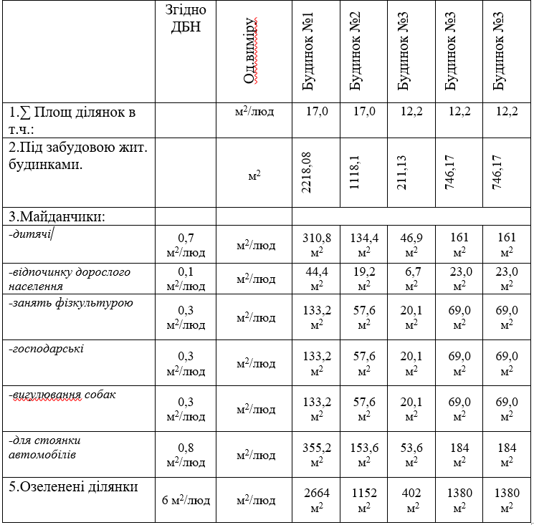

Отже мінімальна площа прибудинкової території становить 0,9926 га. На території Попередній баланс території для розроблення функціонального зонування наведено в Таблиці 2:
Табл. 2. Попередній баланс території
№ п/п | Зони житлової групи | Площа ділянки
№ п/п | Зони житлової групи | га | % | м²/люд.
1 | Територія житлової групи в межах проекту забудови | 3,7 | 100 | 32
2 | Під житловою забудовою | 0,5 | 13,51 | 4,29
3 | Дитячий майданчик | 0,0814 | 2,2 | 0,7
4 | Тимчасова автостоянка автомобілів | 0,09304 | 2,51 | 0,8
5 | Майданчик для вигулу собак | 0,03933 | 1,06 | 0,338
6 | Майданчик для відпочинку дорослих | 0,01143 | 0,30 | 0,098
7 | Майданчик для занять фізкультурою | 0,03489 | 0,94 | 0,30
8 | Майданчик для господарства | 0,03492 | 0,94 | 0,30
9 | Під твердим покриттям | 0,7014 | 18,95 | 6,03
10 | Зелені насадження | 2,233 | 60,36 | 19,2

Техніко-економічні показники
№ | Найменування | Од.виміру | Показник | Примітки
1 | Загальна площа | Га | 3,7
2 | Площа під забудовою | Га | 0,5
3 | Кількість жителів | Чол. | 1163
4 | Щільність населення | Чол/га | 315
5 | Середня поверховість | Пов | 7,4
6 | Кількість квартир | Шт
7 | Житловий фонд | м | 23 260
8 | Житлова забезпеченість | м/чол | 20
9 | Кількість машиномісь постійного зберігання | шт | 291

2.Вертикальне планування території.
Серед всіх природних умов рельєф являється найбільш характерною та визначаючою стан поверхні міських територій. Він являється фактором, що впливає на планування, забудову та благоустрій міст, на економіку будівництва.
Вертикальне планування являє собою перетворення, зміну та пристосування природного рельєфу до вимог будівництва, планування, забудови і благоустрою території. Здійснюється вертикальне планування шляхом переміщення земляних мас на основі спеціально складених проектів. Матеріали вертикального планування слугують вихідними даними по рельєфу при проектуванні міських вулиць, споруд, підземних комунікацій та інших споруд території міста.
Основними методами проектування вертикального планування являються:
- Метод проектних профілів;
- Метод проектних (червоних) горизонталей;
- Графоаналітичні методи.
В даному проектуванні для здійсненні вертикального планування застосовано метод проектних (червоних) горизонталей, що полягає в зображенні рельєфу, що проектується, в нових так званих червоних горизонталях. При проектуванні створюються задані форми рельєфу з допустимими уклонами.
Завданнями вертикального планування :
- Організація рельєфу і створення майданчиків, зручних для розміщення споруд та будівель з врахуванням їх конфігурації, призначення і композиційного рішення
- Забезпечення внутрішньо квартальним проїздам, пішохідним проходам, майданчикам поздовжніх і поперечних уклонів для зручного і безпечного руху транспорту і пішоходів.
- Забезпечення швидкого та зручного відводу поверхневих вод з території житлової групи
- Доцільне розміщення на території кварталу мас ґрунту, утворених при вертикальному плануванні, а також ґрунту, що лишається після побудови споруд, підземних комунікацій та проїздів.
Вихідними матеріалами при проектуванні вертикального планування слугував опорний план планування житлового кварталу з нанесеними на ньому чорними горизонталями з кроком 1 м. Враховуючи те, що основною вимогою вертикального планування є всемірне збереження природного рельєфу при його відповідності вимогам забудови і планування території, намагання якомога зменшити земляні роботи а також те, що нові будинки та проїзди запроектовані на території з існуючою забудовою та інженерним благоустроєм, а рельєф дійсно являється максимально наближеним до вимог безпечного, нормативного і зручного будівництва. Додаткові вимоги ставляться до вертикального планування територій зелених насаджень. При виконанні проектів забезпечують видалення атмосферних дощових і талих вод і створення нормальних умов для будівництва паркових доріжок, алей з необхідними ухилами. Але необхідно дотримуватись умови максимального збереження земляного гумусового шару ґрунту, виключення можливості розмиву.
Дощова каналізація: в практиці містобудівництва відомі три способи відводу поверхневих вод:
- відкрита система, при якій водовідвід здійснюється за допомогою лотків, кюветів, канав та каналів;
- закрита система, що являє підземну мережу труб, по якій води транспортуються і скидаються у водоприймальні колодязі. Для прийому поверхневих вод слугують спеціальні водоприймальні колодязі; стік води до колодязів відбувається по поверхні території і по лоткам міських вулиць;
- змішана система, що включає елементи відкритої і закритої системи (найчастіше використовується в міських умовах).
Саме змішана система застосована для відводу поверхневих вод з території житлової групи. Прокладка дощових колекторів ведеться по запроектованій вулично-дорожній мережі. Вихідними даним для проектування дощової каналізації являється схема вертикального планування житлового кварталу. В межах виявлених басейнів стоку, відокремлених водорозділами, передбачаються самостійні системи, встановлюються місця випусків, траси головних колекторів. Також де перепад проектних відміток на кутах будівлі складає більше 2 метрів встановлюємо підпірну стінку чи насип грунта.

3.Озеленення та благоустрій
Озеленення
Для створення шумо- та газозахисної смуги обрано швидкоростучі породи дерев з стійкістю до загазованості, широким листям і здатністю в таких умовах якомога більше кисню. Для створення затишку в місцях тихого відпочинку використано групову посадку дерев. Основою оформлення відкритих ділянок є газон, який засіяний тінестійкими видами трави на затінених територіях. Основним критерієм при визначенні породного складу рослин був вибір дерев та чагарників місцевого дендрофонду, добре акліматизованих в наших широтах. Нові рослини висаджувались з дотриманням нормативних відстаней до фасадів будинків, дороги, тротуару:
Об’єкт | Дерево | Чагарник
Грань зовнішніх стін споруди | 5 | 1,5
Край проїжджої частини, зовнішня брівка кювету | 2 | 1
Край тротуарів і садових доріжок | 0,75 | 0,5
Підошва укосів, терас | 1 | 0,5
Підошва, внутрішня грань підпірних стінок | 3 | 1
Газопровід | 2 | 2
Теплопровід | 2 | 1
Водопровід, каналізація, водостік | 1,5 | -
Силові кабелі, кабелі зв’язку | 2 | 0,5

Навколо дитячих майданчиків не використовуються породи дерев та чагарників, що мають шипи, колючки та отруйні плоди, а також плодово-ягідні породи. Для часткового затінення таких майданчиків з південної та південно-західної сторін вони засаджувалися деревами з щільними кронами.
Спортивний майданчик на території житлової групи по периметру засаджується деревами для часткового затінення. Зі сторони майданчика для відпочинку дорослого населення, спортивний майданчик огороджений шумозахисною смугою озеленення, для комфортного відпочинку та перебування на даній території.
Майданчики для тихого відпочинку дорослого населення максимально озеленені, з них відкриваються мальовничі види на зелені насадження; вони достатньо затінені, щоб відпочиваючі відчували себе максимально комфортно.
Прибудинкові смуги вкриті газоном, на якому добре сприймаються висаджені окремо або групами різні породи дерев, квітучих чагарників, та багатолітніх квітів.
При визначенні розташування зелених насаджень враховувалось забезпечення пішохідного зв’язку між усіма майданчиками, розташованими на території, забезпечення під’їзду до житлових будинків та магазинів, створення гармонійних дендрогруп, розмежування майданчиків різного призначення, дотримання норм інсоляції. Територію ділянки житлової групи, що проектується, заплановано озеленити деревами 4 порід і живоплотом. Нижче проводиться короткий опис видів, використаних в проекті.
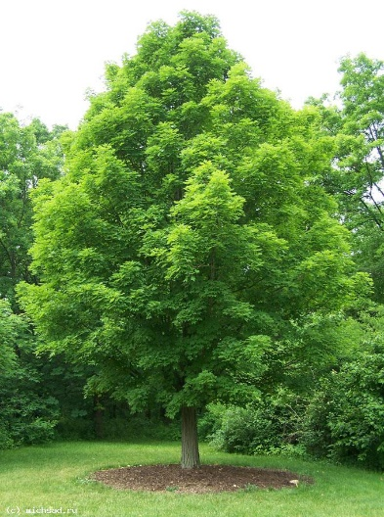
Клен гостролистий (Acer platanoides) - широко застосовується як у народній медицині, так і кулінарії. В давні часи з клена виготовляли сік і добували з нього цукор. Народна медицина використовує майже всі компоненти рослини для лікування. Це дерево, сімейства кленових, відноситься до листопадних, має густі і широкі крони, може досягати 30 метрів висоти. Живе це дерево досить довго до 200-х років. Молоді дерева мають червонувато-сіру кору, старі вже сіру, з невеликими тріщинами. Гостролистий клен відрізняється пятілопастним, крупним листю, яке в діаметрі може бути до 18 см. Зверху листя темно-зеленого кольору, знизу світле. Дерево цвіте невеликими зеленувато-жовтими квітками, які мають правильну форму. Вони збираються в щитовидне суцвіття. Плід клена - плоска крилатка, яка має два крильця. Восени листя стає жовтим, можуть бути коричнево-червонуватого або буроватого відтінку.
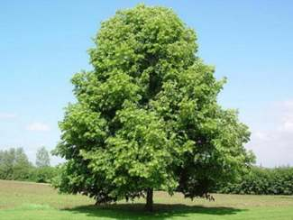
Липа срібляста (Tilia tomentosa) – міцне багаторічна дерево, що росте практично у всіх регіонах нашої країни. Може мати вигляд як великого чагарник (дикі сорти), так і великого дерева понад 40 метрів у висоту. Має велику лиственную крону круглого, овального або пірамідального типу (можливі і інші форми у рідкісних сортів). Стовбур у липи не обов’язково один, вона може розгалужуватися на два, три і більше відростка.

Липа добре росте як в тінистих ділянках саду, так і на сонячних місцях. До вибору ґрунту дерево не вибагливий, проте найкраще росте на пісковику, присмачене перегноєм. Різні сорти лип добре переносять морози, в цілому досить стійкі до шкідників і навіть при поганому догляді регулярно цвітуть і дають насіння. Дерево має гарну кореневу систему, завдяки якій може тривалий час обходитися без поливу і підгодівлі. Повної сили липа досягає за 20-30 років. В цей же час вона починає давати найбільш багате цвітіння, що використовується в лікувальних цілях, а також виробництві меду.
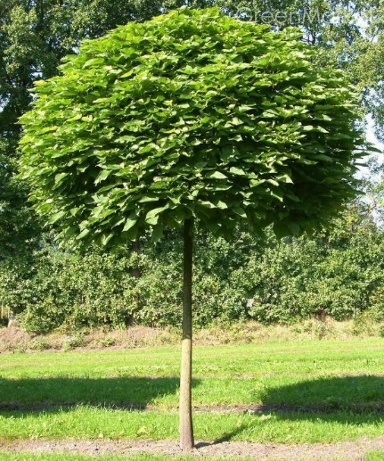
Катальпа бігонієподібна (Catalpa bignonioides Walt.) - Карликова кущова форма катальпи бігнонієподібної, іноді вирощується у вигляді кулястого штамбового деревця, прищепою на штамбі типової форми. В молодості крона куляста, дуже щільна, з віком крона розростається і ширина вдвічі перевищує висоту. Залежно від висоти прищепи буває близько 4–7 (10) м заввишки. Кора стовбура тонко пластинчата. Належить до роду родини Бігнонієві, представники якої ростуть у Північній Америці, Вест-Індії, Японії та Китаї. Індіанці використовували вид катальпа бігнонієвидна як лікарську рослину для лікування малярії та кашлюку, називаючи її «катоба», а італійський лікар і ботанік Скополія, який уперше описав цей рід, без лихого наміру спотворив його індіанську назву – «катальпа». За різними даними рід налічує від 10 до 38 видів, деякі з них вирощують як декоративні рослини в різних регіонах світу, зокрема в Україні, Білорусі.
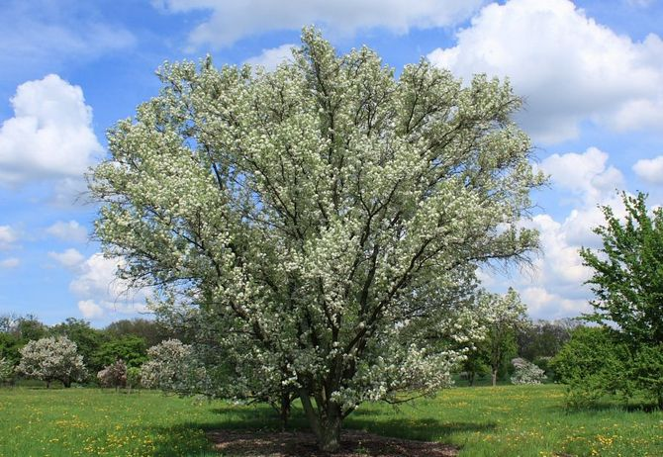
Груша звичайна (Pyrus communis L.) Місцеві назви — груша дика, лісовка, дичка тощо. З родини розових — Rosaceae.
Дерево (20-30 м заввишки). Стовбур стрункий, вкритий товстою бурою корою з глибокими поздовжніми тріщинами. Гілки бурувато-сірі, блискучі, часто з укороченими колючими пагонами. Листки чергові, майже округлі або овальні (2-8 см завдовжки, 1,5-3 см завширшки), по краю дрібнопилчасті з загостреною вершиною, на довгих черешках, густоповстистоопушені, пізніше голі. Старі листки темно-зелені, блискучі. Квітки білі або блідо-рожеві (до 3 см у діаметрі), зібрані в 2-12-квіткові щіткоподібні суцвіття. Чашечка з п'яти трикутних листочків, пелюсток п'ять, тичинок багато, маточка одна, стовпчиків п'ять, зав'язь нижня. Плоди мінливі за формою (1,5-4 см завдовжки, 1,5-2 см завширшки), зелені або жовтуваті. Насіння видовжене, з загостреною основою ї заокругленою вершиною. Росте в другому ярусі деревостанів листяних і мішаних лісів, на галявинах, узліссях. Тіньовитривала, солевитривала, зимостійка рослина. Квіте у квітні, травні, плоди достигають у вересні, жовтні.

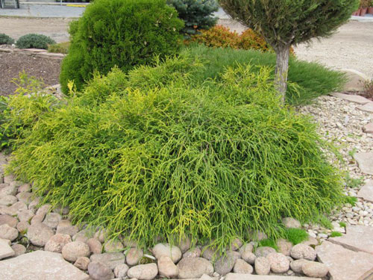
Кипарис горохоплідний (Cupressus) - це дерево до 30-35 м заввишки з вузькопірамідальною формою крони в молодому віці і широкопірамідальною, інколи розпростертою — в зрілому. Хвоя м'яка, світло-зелена, пір'ястогребінчаста, на зиму опадає разом з вкороченими пагонами. Росте на вологих піщаних і глиняних ґрунтах, на берегах річок і на болотах з добрим дренажем. Кипарис — світлолюбиве, швидкоросне дерево, живе до 500—600 років. Зустрічаються окремі дерева, вік яких досягає до чотирьох-шести тисяч років.
М'яка, легка, волокнистої будови ядрова деревина ціниться завдяки добрим механічним якостям, і є стійкою проти гниття. Використовується для виготовлення меблів та інших виробів. Ця декоративна рослина розмножується насінням і живцями.
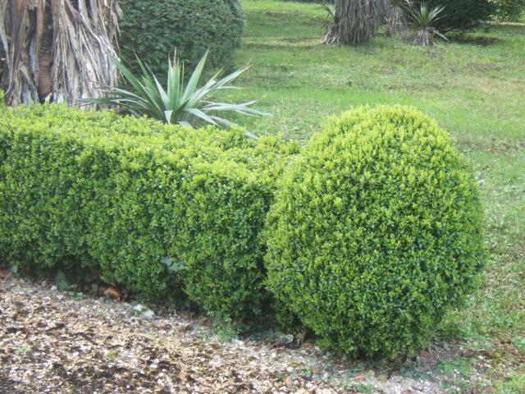
Самшит вічнозелений (Buxus sempervirens) — Вічнозелений розлогий кущ (до 1 м в діаметрі) чи невелике деревце 6–10 м заввишки, з густою кроною. Росте дуже повільно – в 10 років висота 0,8 м, діаметр крони 50 см, у 100-річних дерев висота 8 м. Молоді пагони з боків опушені, під кінець сезону голі. Стовбур у деревоподібних екземплярів покритий сірувато-білою дрібнотріщинуватою корою. Пагони чотиригранні. Має стрижневу, добре розвинену кореневу систему.
Відомість елементів озеленення
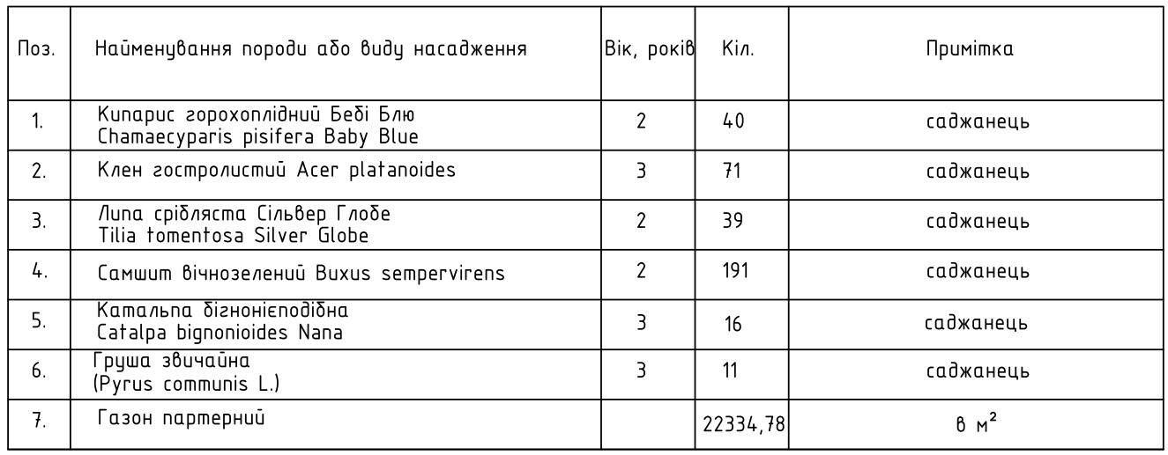

Благоустрій
Обов’язковий перелік елементів благоустрою на території вулиць та доріг має включати: тверді види покриття дорожнього полотна і тротуарів, елементи сполучення поверхонь, озеленення вздовж вулиць і доріг, огородження небезпечних місць, освітлювальне обладнання, носії інформації дорожнього руху (дорожні знаки, розмітка, світлофорні пристрої, обладнані звуковим сигналом і стрічкою з візуальною інформацією), урни, пристрої для відведення стічних вод, що утворюються внаслідок випадання атмосферних опадів, обладнання для паркування велосипедів. Перелік елементів благоустрою на території проїздів має включати: тверді види покриття, елементи сполучення поверхні проїзду з газоном і тротуаром, озеленення, освітлювальне обладнання, пристрої для відведення стічних вод, що утворюються внаслідок випадання атмосферних опадів. Елементи сполучення поверхонь не повинні мати бар’єрів (перепадів за висотою).
Перша та остання сходинки сходів, які сполучають поверхні мають бути пофарбовані контрастний колір для безпечного пересування інвалідів з вадами зору. На пішохідних переходах максимальна висота бордюру у місці перетину з проїжджою частиною не повинна перевищувати 0,025 м. Майданчики для паркування транспортних засобів повинні відповідати нормам, нормативам, стандартам у сфері благоустрою населених пунктів. Під час проектування майданчиків для паркування треба виходити з таких нормативних параметрів:
розміри місця для паркування (з врахуванням мінімально припустимих зазорів безпеки 0,5 м) легкових автомобілів - 2,2 м х 5,5
мінімальна ширина проїздів: 6м - для проїздів із двобічним рухом, 3.5 м - для проїздів з однобічним рухом, радіуси заокруглення бортового каменю - не менше ніж 6м.

Автостоянки повинні проектуватися з твердим покриттям (асфальтобетонне, бетонне, гравійне, щебеневе) та ухилами в поздовжньому напрямку осей автомобілів не більше 1% і в поперечному - не більше 4%. Мінімальний ухил призначається залежно від типу покриття з урахуванням забезпечення поверхневого стоку.
Майданчики для попередження травм у разі падіння дітей обладнують ударопогли-нальним покриттям. На дитячому майданчику м'які види покриття (піщане, ущільнене піщане на ґрунтовій основі або гравійній крихті, м'яке гумове або м'яке синтетичне) треба передбачати у місцях розміщення ігрового обладнання та інших місцях, пов’язаних з можливим падінням дітей. Покриття дитячих майданчиків: -умова плитка, товщина плитки 20 мм. Є червоний, синій, коричневий і чорний кольори. Гумова плитка має дуже широкий спектр застосування. Найпоширеніше-це створення травмобезпечного покриття на дитячому майданчику. Крім цього гумову плитку можна використовувати для обладнання спортивних майданчиків. Гумова плитка виготовляється з каучукової крихти і поліуретанового методом гарячого пресування. Плитка являє собою квадрати розміром 500 на 500 мм, дуже легко монтується як на тверду основу (бетон, асфальт) так іц на підставу з сипучих матеріалів. Основні переваги гумової плитки: запобігання травм дітей, які грають на дитячому майданчику, пропускає воду, що дає можливість грати на дитячому майданчику відразу після дощу, не ковзає, легко відшаровується лід і утрамбований сніг, не вимагає додаткового догляду, довговічна. На місцях встановлення лав (майданчиків тихого відпочинку та господарських майданчиків) треба улаштовувати тверді види покриття з плитка ФЕМ. У разі трав'яного покриття майданчиків треба передбачати пішохідні доріжки до ігрового обладнання з твердим, м'яким або комбінованими видами покриття. Покриття спортивного майданчика таке ж як і дитячого : гумова плитка.
Майданчики для сушіння білизни винесено на дахи будинків. Вони являють собою обладнані бокси для сушіння, які являють собою накриття аркової конструкції покритого ударо та атмосферостійким оргсклом товщиною 10мм. Бокси обладнані самоточною та примусовою системами вентиляції.
Вони з’єднані напраму з виходом на дах, що виключає попадання сторонніх осіб на відкитий простір даху будинку.

4.Пішохідно-транспортний рух

Організація транспортного та пішохідного руху на території житлової групи
На території житлової групи передбачена тупикова система внутрішньоквартальних проїздів, кожен із яких завершується розворотним майданчиком розміром 12×12 м. Така конфігурація сприяє безпечному руху та ефективному обслуговуванню території.
- Проїзд 1 забезпечує транспортний зв’язок житлових будинків №1 та №2 з житловою вулицею.
- Проїзд 2 з’єднує будинки №3, №4 та №5 із магістраллю районного значення.

Пожежна безпека
Проектування внутрішньоквартальних проїздів здійснено з урахуванням нормативних вимог ДБН щодо забезпечення доступу пожежної техніки:
- Ширина проїздів — 6 м, що дозволяє вільне проходження пожежних машин.
- Відстань від краю проїзду до стін будинків для забезпечення роботи автодрабин та автопідйомників — від 6 до 8 м, залежно від поверховості будівель.
Ці параметри дозволяють оперативний доступ рятувальників до всіх житлових та громадських приміщень.

Пішохідна мережа
Для підвищення рівня безпеки і комфорту мешканців передбачено влаштування тротуарів уздовж проїздів. Рух пішоходів суміщено з проїжджою частиною лише на коротких ділянках, що ведуть безпосередньо до окремих будівель.
Територія між проїздами поєднана пішохідними доріжками завширшки:
- 1,5 м — для внутрішніх зв’язків між будинками;
- 2,25 м — на основних напрямках пішохідного руху.

Зв’язок із вуличною мережею
Оскільки житлова група розташована на перетині вулиць, проектом передбачено зв’язок між житловими будівлями та пішохідними переходами, що забезпечує безпечний вихід мешканців до магістральної дороги та зупинок громадського транспорту.

Озеленення та рекреаційні зони
Відповідно до структури пішохідного каркасу, біля перехрестя вулиць заплановано створення скверу — локального рекреаційного елемента, що сприятиме формуванню комфортного міського середовища.

5.Сміттєвидалення

На території забудови застосовується планово-подвірна система збирання побутових відходів на об’єктах благоустрою. Для них виділені спеціально обладнані майданчики для розміщення контейнерів для зберігання побутових відходів (контейнерні майданчики) із зручними під’їздами для сміттєвозів.
Контейнерні майданчики повинні мати водонепроникне тверде покриття та бути обладнані навісами, огорожею та ізольовані від об'єктів обслуговування населення, господарських дворів і магістральних вулиць смугою зелених насаджень шириною не менше 1,5 м, не повинні бути прохідними для пішоходів і транзитного руху транспорту.
Контейнерні майданчики повинні бути віддалені від меж земельних ділянок навчальних та лікувально-профілактичних закладів, стін житлових та громадських будівель і споруд, майданчиків для ігор дітей та відпочинку населення на відстань не менше 20 та не більше 100м.
Місця розташування контейнерних майданчиків на об'єктах благоустрою населених пунктів визначаються у складі проектів будівництва житлових і громадських будівель і споруд, а для території садибної забудови – у складі проектів детальних планів цих територій.
Кількість контейнерів для зберігання побутових відходів визначається чисельністю населення, що ними користується, та нормами надання послуг з вивезення побутових відходів.

Список використаної літератури:

- ДБН Б.2.2-12:2019. Планування та забудова територій. – К.: Мінбудархітектури України, 2019. – К.: Укрбудінформ, 2019.
- ДБН В.2.3-5-2001. Споруди транспорту. Вулиці та дороги населених пунктів. – Київ, Держбуд України, 2001. - 50 с.
- Екологічна оцінка перетинів міських магістралей у різних рівнях. Навчальний посібник. / Укладачі: Осєтрін М.М., Солуха Б.В., Шилова Т.О. та ін. - Київ,КНУБА, 2010. – 108 с.
- Інженерний захист та освоєння територій: Довідник /Під заг.ред. В.С.Ніщука. – К.: Основа, 2000. - 344 с.
- Інженерне обладнання та облаштування вулиць: навчальн. Посібник у 2-х ч - Ч.І/ М.М. Осєтрін, Т.О. Шилова, П.П. Чередніченко. – К.: КНУБА, 2011. – 96 с. – Ч. ІІ/ М.М. Осєтрін, Т.О. Шилова, П.П. Чередніченко. – К.: КНУБА, 2012. – 96 с.
- Містобудування: Довідник проектувальника / за ред. Т.Ф.Панченко. – К.: Укрархбудінформ, 2001. - 192 с.; 2-е вид. доп. – К.: Укрархбудінформ, 2006. – 190 с.
- НПАОП 45.23-1.06-00 Правила охорони праці під час будівництва та експлуатації міських вулиць і доріг.
- Солуха Б.В., Фукс Г.Б. Міська екологія: Навчальний посібник. – К.: КНУБА, 2004. – 338 с.
- Фурманенко О.С., Петухов І.С., Мурза М.С. Прибирання та санітарне очищення населених міст. - К.: Будівельник, 1991.
- Чередніченко П.П. Вертикальне планування вулично-дорожньої мережі міст. Посібник для ВНЗ. – К., 2002. – 180 с.; 2-е вид.

Додаток 1 «Гафічні матеріали»

ДБН 360-92** Містобудування. Планування і забудова міських і сільських поселень. П.3.8*, примітка 1.

